邵东一中2021年上学期高一期末考试生物试题
一．单选题(本题包括15小题，每小题2分,共30分)
- 根据给出资料，判断下列有关细胞结构的叙述，哪一项是错误的（ ）
① | ② | ③ | ④ | ⑤ | ⑥ | ⑦ | ⑧
细胞核 | 细胞膜 | 线粒体 | 核糖体 | 叶绿体 | 内质网 | 细胞壁 | 中心粒
A. ①和③都是由双层膜包围的结构
B. ②和④是真核细胞与原核细胞共有的结构
C. ⑥和⑧只共存于动物细胞中
D. ⑤和⑦只共存于植物细胞中
- 将若干生理状况基本相同，长度为3 cm的鲜萝卜条分为四组，分别置于三种摩尔浓度相同的溶液(实验组)和清水(对照组)中，测量每组萝卜条的平均长度，结果如图。据图分析，下列叙述错误的是（ ）
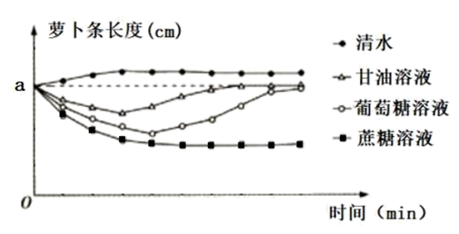A. 对照组中萝卜条长度增加较少的原因是细胞壁的伸缩性较小
B. 清水、甘油溶液和葡萄糖溶液的萝卜条细胞发生了渗透吸水
C. 实验结果说明萝卜细胞膜上甘油的载体比葡萄糖载体数量多
D. 实验结束后，实验组中的萝卜条的细胞液浓度都比实验前大
- 如图表示某植物的非绿色器官呼吸时O₂的吸收量和CO₂的释放量之间的相互关系，其中线段XY=YZ，则在氧浓度为a时（ ）​​​​​​​​​​​​​​
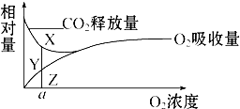
A. 有氧呼吸比无氧呼吸消耗的有机物多
B. 有氧呼吸比无氧呼吸释放的能量多
C. 有氧呼吸比无氧呼吸释放的二氧化碳多
D. 有氧呼吸和无氧呼吸释放的能量相等
- 关于细胞生命历程的叙述，正确的是（ ）
A. 大肠杆菌通过无丝分裂进行细胞增殖
B. 原癌基因与抑癌基因在细胞中表达的结果是导致细胞癌变
C. 正常体细胞的端粒DNA序列随细胞分裂次数增加而变短
D. 人体正常细胞的衰老凋亡必将导致个体的衰老死亡
- 某种鸟类羽毛的颜色由等位基因B和b控制，有黑色、黄色两种颜色；等位基因R和r影响该鸟类的体色，两对基因均位于常染色体上。现有三组不同基因型的鸟类各若干只，甲黑色，乙黄色，丙黄色，研究者进行了如表所示的杂交实验，下列有关叙述错误的是（ ）
杂交亲本 | 子一代表现型及比例 | 子一代相互交配产生子二代的表现型及比例
甲×乙 | 只有黑色 | 黑色︰黄色＝3︰1
乙×丙 | 只有黄色 | 黄色︰黑色＝13︰3
A. 基因型为BbRR的个体表现型应该为黑色
B. 羽毛颜色的遗传符合自由组合定律
C. R基因会抑制B基因的表达
D. 乙丙杂交子二代中，黄色个体中纯合子的比例应是3／13
- 下列最能体现孟德尔遗传规律本质的选项是（ ）
A. 杂合的高茎豌豆自交，后代出现3：1的性状分离
B. 纯合的黄色圆粒与绿色皱粒豌豆杂交，F₁全是黄色圆粒豌豆
C. 纯合的黄色圆粒与绿色皱粒豌豆杂交，F₁产生四种比例相等的配子
D. 纯合的黄色圆粒与绿色皱粒豌豆杂交，F₂有四种表现型，比例为9：3：3：1
- 雄蛙的一个体细胞经有丝分裂形成两个子细胞($C_{1}$、$C_{2}$),一个初级精母细胞经减数第一次分裂形成两个次级精母细胞($S_{1}$、$S_{2}$)。比较$C_{1}$与$C_{2}$、$S_{1}$与$S_{2}$细胞核中DNA数目及其储存的遗传信息, 正确的是( )
A. DNA数目$C_{1}$与$C_{2}$相同,$S_{1}$与$S_{2}$不同
B. 遗传信息$C_{1}$与$C_{2}$相同,$S_{1}$与$S_{2}$不同
C. DNA数目$C_{1}$与$C_{2}$不同,$S_{1}$与$S_{2}$相同
D. 遗传信息$C_{1}$与$C_{2}$不同, S 与$S_{2}$相同
- 在探究核酸是遗传物质的科学历程中,有如下重要实验：T2噬菌体侵染细菌实验、肺炎链球菌转化实验、烟草花叶病毒感染和重建实验。下列叙述正确的是( )
A. 用³⁵S标记的T2噬菌体感染不具放射性的细菌，少量子代噬菌体会含有³⁵S
B. 加热杀死的S型菌和活的R型菌混合注入小鼠体内，不会引起小鼠败血症
C. S型菌的DNA经DNA酶处理后，不能使活的R型菌转化成S型菌
D. 用烟草花叶病毒的RNA感染烟草，烟草中不会有子代病毒
- 如图表示中心法则的有关内容，①～⑤表示物质或结构，a～c表示生理过程，下列说法正确的是
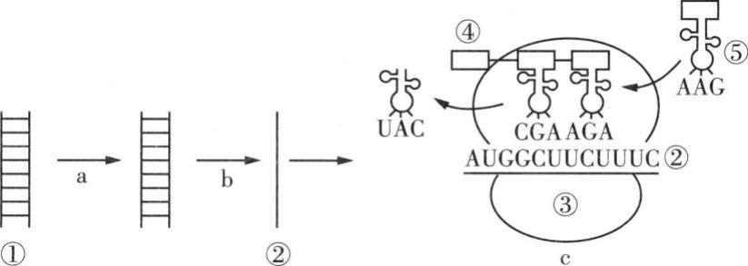A. a、b过程可以发生在人体胰岛B细胞的细胞核中
B. b过程与c过程涉及的碱基配对方式不完全相同
C. 一种⑤只能对应一种④，④的种类由⑤上的密码子决定
D. ②上可结合多个③，以提高每个蛋白质分子的合成速度
- 图中甲、乙表示两个水稻品种，A、a和B、b分别表示位于两对同源染色体上的两对等位基因，①~⑤表示培育水稻新品种的过程。下列说法不正确的是（ ）
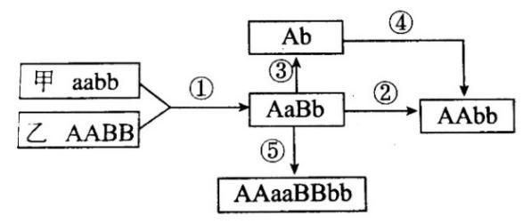A. ①→②过程简便，原理是基因重组
B. ④和⑤的变异都发生在有丝分裂前的间期
C. ③④过程可明显缩短育种年限
D. ③常用的方法是花药离体培养
- 下列关于生物进化的叙述正确的是
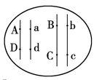A. 新物种产生不一定发生了生物进化，生物进化一定产生新物种
B. 达尔文自然选择学说阐明了遗传变异的本质，解释了进化的实质
C. 野生型红眼果蝇群体出现了白眼突变个体，该种群基因频率发生改变
D. 长期使用抗生素使细菌产生了抗药性的变异，所以细菌具有了耐药性
- 据下图，下列选项中不遵循基因自由组合定律的是（ ）
A. 与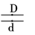B. 与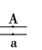C. 与D. 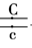与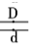
- 下图是某高等动物（基因型为Aa）体内发生的细胞分裂模式图，下列说法正确的是（ ）
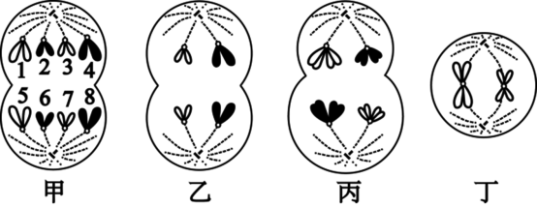A. 图甲、丁中细胞进行的是有丝分裂，图乙、丙中细胞进行的是减数分裂
B. 若A基因在图甲1号染色体上，正常情况下，a基因在4号和8号染色体上
C. 乙细胞表示初级卵母细胞，发生了基因的分离和自由组合
D. 甲细胞中有四对同源染色体，乙、丙均含两对同源染色体
- 将用¹⁵N标记的一个DNA分子放在含有¹⁴N的培养基中复制n次，则后代中含¹⁵N的单链占全部DNA单链的比例和含有¹⁵N的DNA分子占全部DNA分子的比例依次是（ ）
A. 1/2^{n}，1/2^{n} B. 1/2^{n}，1/2^{n-1} C. 1/2^{n}，1/2^{n+1} D. 1/2^{n-1}，1/2^{n}
- 如图为某种单基因常染色体隐性遗传病的系谱图（深色代表的个体是该遗传病患者，其余为表现型正常个体）。近亲结婚时该遗传病发病率较高，假定图中第Ⅳ代的两个个体婚配生出一个患该遗传病子代的概率是$\frac{1}{48}$，那么，得出此概率值需要的限定条件是（ ）
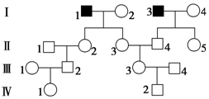A. Ⅰ₂和Ⅰ₄必须是纯合子
B. Ⅱ₄、Ⅱ₅、Ⅳ1和Ⅳ₂必须是杂合子
C. Ⅱ₂、Ⅱ₃、Ⅲ₂和Ⅲ₃必须是杂合子
D. Ⅱ₁、Ⅲ₁和Ⅲ₄必须是纯合子
二、不定项选择题(本题包括5小题，每小题4分，共20分。每题全选对者得4分，选对但不全的得2分，其余情况不得分)
- 许多抗肿瘤药物通过干扰DNA合成及功能抑制肿瘤细胞增殖。如表为三种抗肿瘤药物的主要作用机理。下列叙述正确的是（ ）
药物名称 | 作用机理
羟基脲 | 阻止脱氧核糖核苷酸的合成
放线菌素D | 抑制DNA的模板功能
阿糖胞苷 | 抑制DNA聚合酶活性
A. 羟基脲处理后，肿瘤细胞中DNA复制和转录过程都出现原料匮乏
B. 放线菌素D处理后，肿瘤细胞中DNA复制和转录过程都受到抑制
C. 阿糖胞苷处理后，肿瘤细胞DNA复制过程中子链无法正常延伸
D. 将三种药物精准导入肿瘤细胞的技术可减弱它们对正常细胞的不利影响
- 某XY型性别决定植物，籽粒颜色与甜度由常染色体上的基因决定。用两种纯合植株杂交得F₁，F₁雌雄个体间杂交得F₂，F₂籽粒的性状表现及其比例为紫色非甜︰紫色甜︰白色非甜︰白色甜＝27︰9︰21︰7，从而推出亲本性状基因型的可能组合是 （ ）
A. AABBDD×aabbdd B. AAbbDD×aaBBdd
C. AABBdd×AAbbDD D. AAbbdd×aaBBDD
- 下图Ⅰ表示细胞分裂过程中核DNA的数目变化，图Ⅱ表示二倍体生物细胞分裂过程中染色体数目变化。下列有关叙述正确的是（ ）
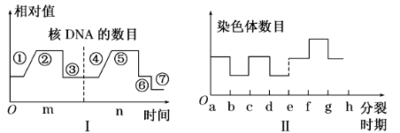A. 图Ⅰ中染色体数目加倍发生在②⑤两个时期
B. 图Ⅰ中只有③⑦时期的染色体数始终与核DNA数相等
C. 图Ⅱ中仅bc段细胞中没有同源染色体
D. 图Ⅱ中e的产生是受精作用的结果
- 新型冠状病毒已在全球肆虐，截至2020年3月29日，海外新冠肺炎确诊病例累积近60万例。研究发现该病毒是一种单链RNA病毒，其遗传信息流动过程中不存在RNA→DNA过程。下列相关叙述或推理较合理的是（ ）
A. 新冠肺炎是一种由新型冠状病毒感染引起的传染性较高的遗传病
B. 在该病毒的遗传信息流动过程中不会出现DNA→DNA或DNA→RNA过程
C. 该病毒在增殖时，催化其RNA合成的酶由病毒基因控制合成
D. 该病毒容易发生变异，主要原因是该病毒的遗传物质是核糖核苷酸
- 1952年，赫尔希和蔡斯以T2噬菌体为实验材料，利用放射性同位素标记技术，证明了DNA是遗传物质，他们所做的两组实验结果如表所示。下列说法错误的是（ ）
噬菌体不同标记组别 |  | 放射性检测结果
 |  | 上清液中 | 沉淀物中
甲 | ³⁵S标记 | 75% | 25%
乙 | ³²P标记 | 15% | 85%
A. 上述实验方法与艾弗里的不同，但二者最关键的设计思路相同
B. 甲、乙两组相互对照可以得出DNA是大多数生物遗传物质的结论
C. 乙组上清液中含有15%的放射性，可能是搅拌不充分所致
D. 将甲组沉淀物中的噬菌体进一步培养，得到的子代噬菌体都不含放射性
三、填空题（本大题共4小题，共50分，每空2分）
21.（12分）气体交换情况，图丙表示光照强度与光合速率的关系，图丁表示夏季晴朗的一天，某种绿色植物在24小时内O₂吸收和释放速率的变化示意图（单位：mg/h），A、B点对应时刻分别为6点和19点。
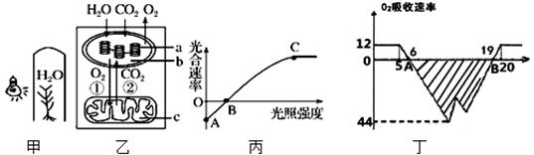
（1）图丙A、B和C三点中______________点对应图乙状态。
（2）图丙中限制A～C段光合速率的主要环境因素是______________。若提高温度，曲线的C点的变化是______________（上移；下移；不动；无法确定）。
（3）图乙a、b和c结构中，消耗CO₂的结构是 ______________（填字母）。
（4）图丁中测得该植物一昼夜的O₂净释放量为300mg，假设该植物在24小时内呼吸速率不变，则该植物一天通过光合作用产生的O₂总量是___________mg。图中阴影部分所表示的O₂释放量______________（大于、等于、小于）300mg。

22.（14分）下列是有关生物的细胞分裂图示。请据图分析回答下列问题。
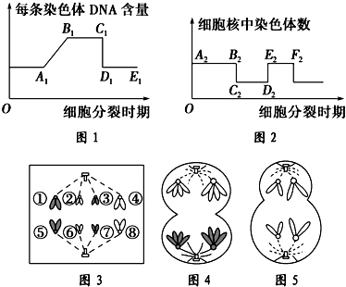
(1)图5细胞对应于图2中的 段，D₂E₂染色体的行为变化与图1中的 段变化相同。
(2)图5产生的子细胞的名称为 ，图3～图5中的哪一个细胞是孟德尔定律自由组合定律产生的细胞学基础？
(3)图3细胞中有 个四分体，①和⑤在前一时期是
(4)若图1纵坐标是细胞周期中细胞核的DNA数，则图3～图5中哪个细胞的DNA含量与图1中的D₁E₁段的相等？
23.（10分）如图是基因控制蛋白质的合成过程示意图，请回答：
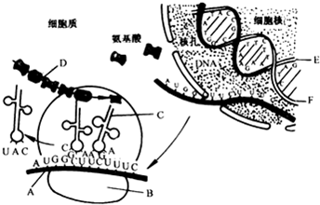
（1）遗传信息是指 _____。
（2）______ 上含有反密码子，这种物质的功能是 ______ ．
（3）图示中细胞核内发生的过程叫做 ______ ，该过程需要 ______ 酶 ．
24.（14分）菠菜是一种雌雄异株的植物，其性别决定为XY型。现有抗霜抗干叶病和不抗霜抗干叶病两个菠菜品种，已知抗霜与不抗霜为相对性状（A、a分别表示显性和隐性基因）；抗干叶病与不抗干叶病为相对性状（B、b分别表示显性和隐性基因）。
Ⅰ．以抗霜抗干叶病植株作为父本，不抗霜抗干叶病植株作为母本进行杂交，子代表现型及比例如下表。
 | 不抗霜抗干叶病 | 不抗霜不抗干叶病 | 抗霜抗干叶病 | 抗霜不抗干叶病
雄株 | 123 | 42 | 0 | 0
雌株 | 0 | 0 | 169 | 60
请据表格回答：
（1）抗干叶病属于________（填“显性”或“隐性”）性状，判断理由是_______________。
（2）父本和母本的基因型分别为____________________。
Ⅱ．菠菜的叶型有宽叶和狭叶两种类型，宽叶（B）对狭叶（b）为显性，B、b均位于X染色体上，已知基因b为致死基因。某生物兴趣小组欲设计实验探究基因b的致死类型，可选亲本有杂合宽叶雌株菠菜、纯合宽叶雌株菠菜、狭叶雄株菠菜和宽叶雄株菠菜。
实验步骤：将________________杂交，统计子代的表现型及比例。
实验结果及结论：
（1）若后代中____________________，说明基因b使雄配子致死；
（2）若后代中____________________，说明基因b使雌配子致死；
（3）若后代中____________________，说明基因b纯合使雌性个体致死。

答案和解析
1`5.【答案】CCBCA6`10.【答案】CBCBB11`15.【答案】CABBD
16.【答案】BCD17.【答案】ABD18.【答案】BD19.【答案】BC20.【答案】BC
21.【答案】（1）C
（2）光照强度 ；无法确定
（3） b
（4）588 ；大于
22.【答案】（1）E₂F₂ C₁D₁
（2）卵细胞和极体 图4
（3） 0 (一条染色体上的)姐妹染色单体
（4）图5
23.【答案】（1）DNA上的脱氧核苷酸（碱基）的排列顺序
（2） tRNA；识别并转运特定的氨基酸
（3）转录； RNA聚合酶
24.【答案】Ⅰ.（1）显性；抗干叶病的两个亲本杂交，子代中出现了不抗干叶病性状
（2）BbX^{A}Y、 BbXªXª
Ⅱ.实验步骤：杂合宽叶雌株菠菜和狭叶雄株菠菜
实验结果及结论：
（1）只有雄性植株，且宽叶∶狭叶＝1∶1（或宽叶雄∶狭叶雄＝1∶1）
（2）只有宽叶植株，且雌∶雄＝1∶1（或雌性宽叶∶雄性宽叶＝1∶1）
（3）雌性植株都是宽叶，雄株既有宽叶又有狭叶，且雌株与雄株的比为1∶2（或雌性宽叶∶雄性宽叶∶雄性狭叶＝1∶1∶1）

